成都信息工程大学

软件设计规格说明书

学院名称 | 计算机学院
专业名称 | 计算机科学与技术
所属学期 | 2017-2018(1)
所属课程 | 基于Java的应用软件开发
项目名称 | Incident Reports
小组序号 | 1
小组名单 | 班级 | 班级 | 班级
小组名单 | 计算机应用153 | 计算机应用153 | 计算机应用153
小组名单 | 计算机应用153 | 计算机应用153 | 计算机应用153
小组名单 | 计算机应用153 | 计算机应用153 | 计算机应用153
小组名单 | 计算机应用153 | 计算机应用153 | 计算机应用153
指导教师 | 魏 乐
提交日期 | 2017年 11月 8日

目 录
1. 引言 0
1.1. 编写目的 0
1.2. 背景 1
1.3. 术语 1
1.4. 参考资料 1
2. 总体设计 1
2.1. 系统体系结构 1
2.2. 系统功能结构 2
2.3. 运行环境 3
2.3.1. 硬件环境 3
2.3.2. 软件环境 3
2.4. 系统的关键技术 4
3. 功能模块设计说明 4
3.1. 功能模块列表 4
3.2. 功能模块1名称 4
3.2.1. 模块编号和功能描述 4
3.2.2. 操作者 4
3.2.3. 与本模块相关的码表和表 5
3.2.4. 界面设计与说明 5
3.2.5. 输入信息 5
3.2.6. 输出信息 5
3.2.7. 算法 5
3.2.8. 处理流程 6
3.2.9. 类设计 6
3.3. 功能模块2名称 8
4. 内部接口设计 8
4.1.1. 接口1 8
4.1.2. 接口2 9

引言

编写目的
{说明编写这份概要设计说明书的目的，指出预期读者。}

背景
{描述系统产生的背景，包括：
a、 需开发的软件系统的名称，和英文缩写（可选），项目编号（可选）；
b、 列出此项目的任务提出者、开发者
c、 软件系统应用范围、用户。}

术语
{列出本文件中用到的专门术语、术语定义、外文首字母组词的原词组。}

参考资料
{本节列出用得着的参考资料，如：
a． 本项目经核准的计划任务书或合同、上级机关的批文；
b． 属于本项目的其他已发表的文件；
c． 本文件中各处引用的文件、资料、包括所要用到的软件开发标准。
d． 行业标准和规范。
列出这些文件资料的标题、文件编号、发表日期和出版单位。}

总体设计

系统体系结构
{编制并描述系统的体系结构图，并说明系统的运行原理。}
示例：
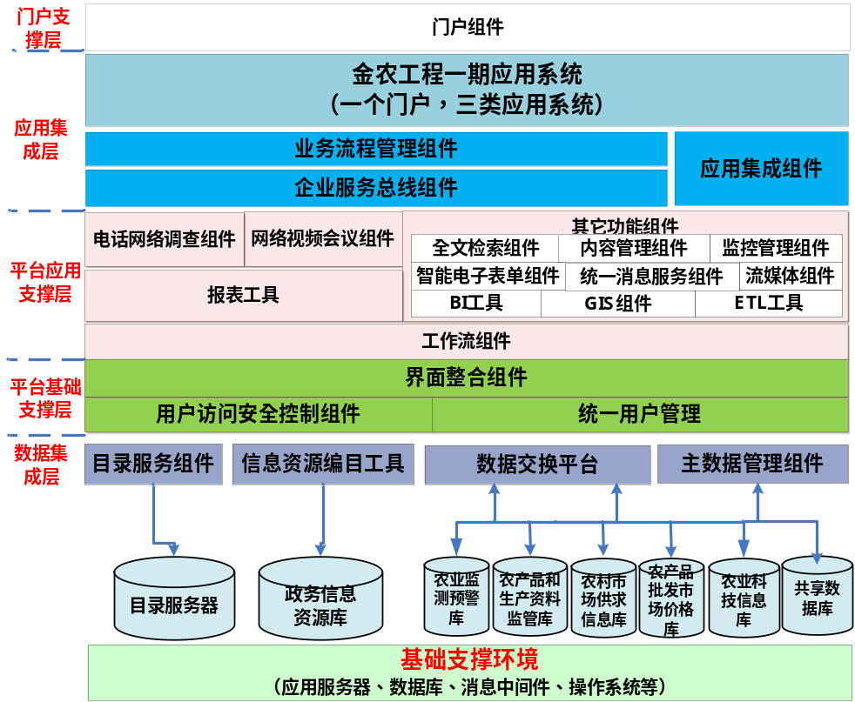
图2-1 系统体系结构图

系统功能结构
{用一览表及图的形式说明本系统的结构（构件、各层模块等）的划分。 }
示例：
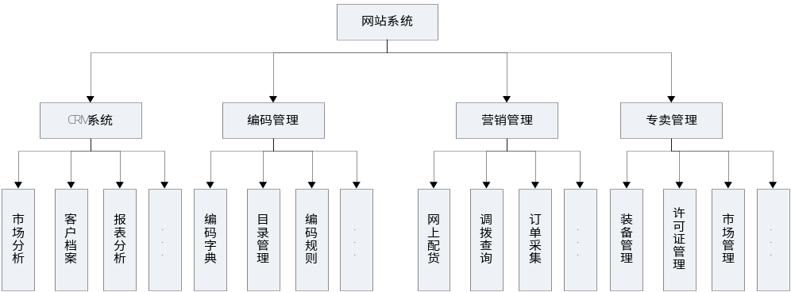
图2-2 系统功能结构图

运行环境
{说明本产品的运行环境（包括硬件环境和软件环境）的规定。根据不同类型、不同规模的项目，项目组可以对以下内容做增减。}

硬件环境
{
- 描述本软件运行对服务器、客户端的硬件要求：
服务器：主要描述设备名称、设备型号、设备数量、处理器型号及内存容量；
客户端：主要描述客户端的内存、处理器、硬盘容量。
- 描述本软件运行所使用的外围设备，主要包括：
外存储设备的容量、媒体及其存储格式、设备型号和数量等；
输入/输出设备的型号和数量等；
数据通信设备的型号和数量等；
其它专用硬件。
}

软件环境
{
描述本软件运行所使用的计算机软件及版本，包括：
- 操作系统；
- 数据库系统；
- 开发平台及工具；
- 通信协议；
- 其他软件。
}

系统的关键技术
{说明系统中使用到的关键技术及对关键技术的测评结果}

功能模块设计说明

功能模块列表
表3-2功能模块列表
模块  编号 | 模块  名称 | 对应需求  功能编号 | 所对应  需求功能 | 实现  优先级
SYS_001 | 数据维护 | SYS_001 | 数据维护 | 高
SYS_002 | 信息审核 | SYS_002 | 信息审核 | 高
SYS_003 | 推送订阅消息 | SYS_003 | 推送订阅消息 | 高
SYS_004 | 管理用户 | SYS_004 | 管理用户 | 高
USER_001 | 查询功能 | USER_001 | 查询功能 | 高
USER_002 | 订阅 | USER_002 | 订阅 | 高
USER_003 | 报告验证 | USER_003 | 报告验证 | 高

数据维护
下面描述了数据维护相关功能的详细介绍。

模块编号和功能描述
SYS_001管理员添加事件，录入相关信息并写入到数据库；管理员对在库事件信息进行修改更正，录入相关信息并更新到数据库；管理员对在库事件信息进行删除，并更新到数据库。

操作者
系统管理员、二级管理员。

与本模块相关的码表和表
说明与本模块相关的数据库码表及表格。其中，作用指在本子系统中对该表的操作为：input（输入） 、output（输出）、update（更新）等。格式可如下：

表3-3 模块功能表
名称 | 中文注释 | 类型 |  | 作用
名称 | 中文注释 | 码表 | 表 | 作用
事件编号 | 固定字长 |  | String型 | Input
事件类型 | 限定定义 |  | String型 | Input
事件描述 | 无固定字长 |  | String型 | Input
事件地点 | 无固定字长 |  | String型 | Input
事件发生时间 | YYYY-MM-DD |  | 日期型 | Input
事件编号 | 固定字长 |  | String型 | Output

界面设计与说明
后台以表格的形式显示事件数据，用户界面以图标的形式显示事件

输入信息
事件编号：String型，按一定规则的固定字长字符串
事件类型：String型，限定在定义的事件种类中
事件描述：String型，无固定长度
事件地点：String型，无固定字长
事件发生时间：日期型，YYYY-MM-DD

输出信息
数据录入成功，显示添加成功；失败则显示失败。
数据更新成功，显示成功提示；失败则显示失败。
数据删除成功，显示成功提示；失败则显示失败。

算法
无

处理流程
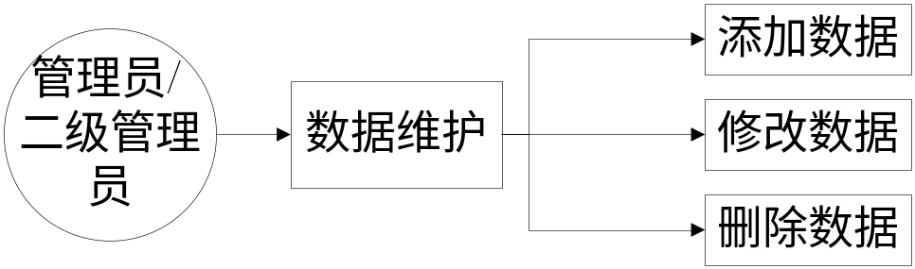

类设计
给出本模块的类设计，包括类图和类说明。
对于J2EE应用，可以分控制类（例如用到的Servlet）、实体类（例如DAO）、业务类（例如处理业务的Handler）、视图类（例如JSP）、接口类（例如供别的模块调用的API）、工具类（例如对字符串进行处理的StringUtil）进行描述。JSP可以放在视图类中进行描述，描述包括使用到的重要的JavaScript。

类图
示例：
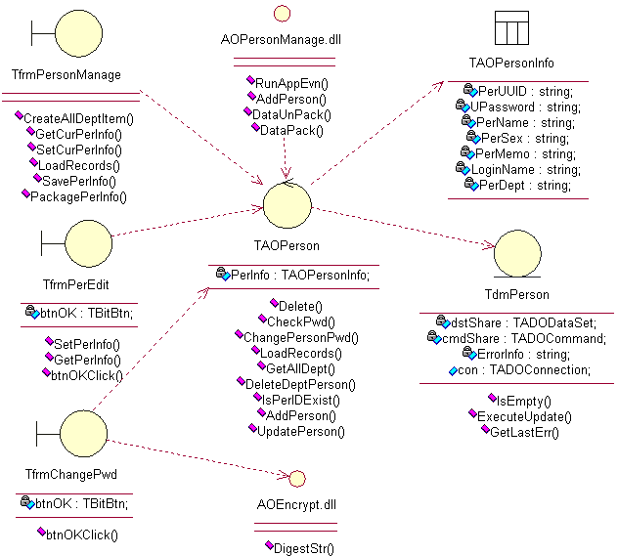
图3-1 类图

类说明
描述类图中主要类的功能和方法。
示例：
（一）TAOPerson类说明：
1、功能：
2、主要方法：
。。。。。。

时序图
采用visio等工具，按照3.2.9中说明画时序图

信息审核

模块编号和功能描述
SYS-002系统管理员对待验证事件信息进行审核，审核通过就录入数据库，否则就删除

操作者
系统管理员

与本模块相关的码表和表
表3-3 模块功能表
名称 | 中文注释 | 类型 |  | 作用
名称 | 中文注释 | 码表 | 表 | 作用
事件编号 | 固定字长 |  | String型 | Input
提示信息 | 成功或失败 |  | String型 | Output

界面设计与说明
后台管理以表格的形式显示事件数据

输入信息
事件编号：String型，按一定规则的固定字长字符串

输出信息
数据审核通过并录入数据库，显示成功提示；失败则显示失败。

算法
无

处理流程
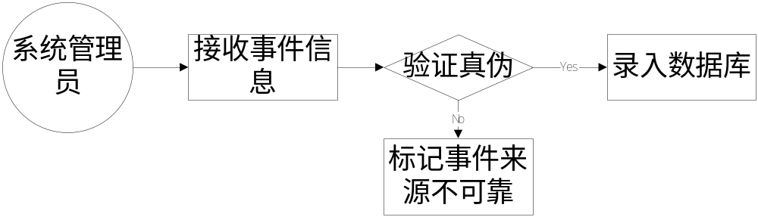

类设计

类图

类说明

时序图

推送订阅信息

模块编号和功能描述
SYS-003系统管理员对待验证事件、热点事件进行广播推送

操作者
系统管理员

与本模块相关的码表和表
表3-3 模块功能表
名称 | 中文注释 | 类型 |  | 作用
名称 | 中文注释 | 码表 | 表 | 作用
事件编号 | 固定字长 |  | String型 | Input
提示信息 | 成功或失败 |  | String型 | Output

界面设计与说明
后台管理以表格的形式显示事件数据，用户通过订阅接收消息

输入信息
事件编号：String型，按一定规则的固定字长字符串

输出信息
推送成功提示成功，失败则提示失败

算法
无

处理流程
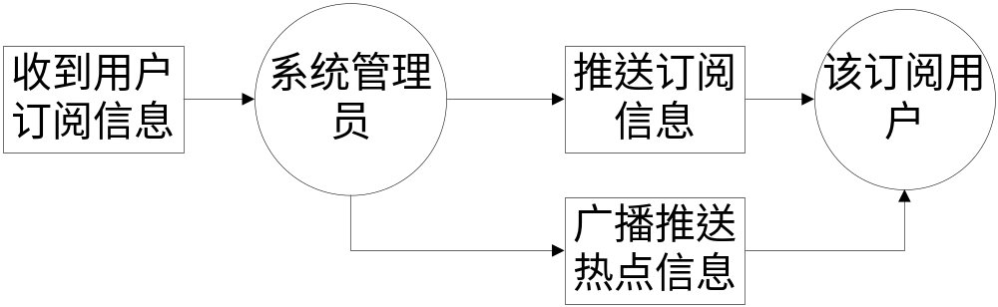

类设计

类图

类说明

时序图

管理用户

模块编号和功能描述
SYS-004系统管理员添加二级管理员用户；系统管理员对二级管理员的操作权限进行管理；系统管理员删除掉指定的二级管理员

操作者
系统管理员

与本模块相关的码表和表
表3-3 模块功能表
名称 | 中文注释 | 类型 |  | 作用
名称 | 中文注释 | 码表 | 表 | 作用
管理员账号 | 固定字长 |  | String型 | Input
管理员密码 | 固定字长 |  | String型 | Input
二级管理员账号 | 固定字长 |  | String型 | Input
提示信息 | 成功或失败 |  | String型 | Output

界面设计与说明
系统管理员后台以表格展示创建的管理员用户；系统管理员后台以表格展示管理员用户权限信息。

输入信息
管理员账号：String型，6-20字长
管理员密码：String型，6-20字长

输出信息
添加成功提示成功，失败则提示失败；修改成功提示成功，失败则提示失败；删除成功提示成功，失败则提示失败

算法
无

处理流程
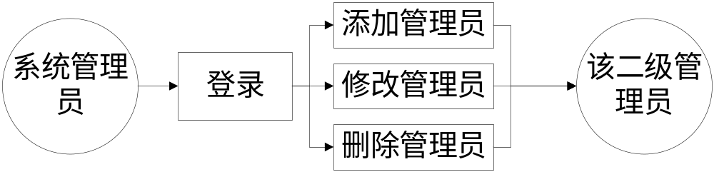

类设计

类图

类说明

时序图

查询功能

模块编号和功能描述
USER-001用户通过输入或选择对事件进行筛选、查询

操作者
用户

与本模块相关的码表和表
表3-3 模块功能表
名称 | 中文注释 | 类型 |  | 作用
名称 | 中文注释 | 码表 | 表 | 作用
事件名称 | 一定字数内 |  | String型 | Input
地点 | 一定字数内 |  | String型 | Input
日期 | YYYY-MM-DD |  | Date型 | Input
事件类型 | 固定范围 |  | String型 | Input
显示事件 | 按照格式 |  | String型 | Output
事件热力图 | 图片格式 |  |  | Output
事件频率图 | 图片格式 |  |  | Output

界面设计与说明
前端用户界面以图标的形式显示符合筛选条件的事件、事件热力地图、事件频率图

输入信息
事件名称：String型，50字长以内
地点：String型，50字长以内
日期：Date型，YYYY-MM-DD
事件类型：String型，固定类型范围

输出信息
显示事件、事件热力图、事件频度图

算法
根据用户的评价数据的多少进行由高到低的排序

处理流程
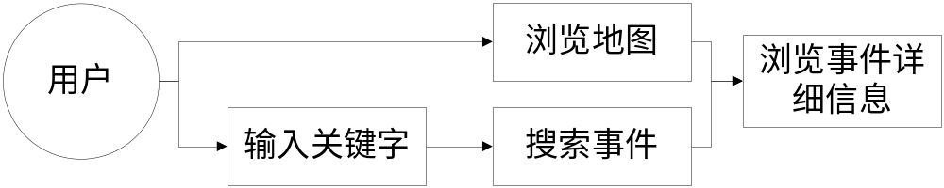

类设计

类图

类说明

时序图

订阅

模块编号和功能描述
USER-002用户通过邮箱订阅实时推送消息

操作者
用户

与本模块相关的码表和表
表3-3 模块功能表
名称 | 中文注释 | 类型 |  | 作用
名称 | 中文注释 | 码表 | 表 | 作用
邮箱 | 一定格式 |  | String型 | Input
成功提示 | 成功或失败 |  | String型 | Output

界面设计与说明
前端订阅界面显示订阅操作是否成功，消息通过邮箱及时发给用户

输入信息
邮箱：String型，符合邮箱正则表达式

输出信息
订阅成功给予提示操作成功，失败提示从新订阅

算法
无

处理流程
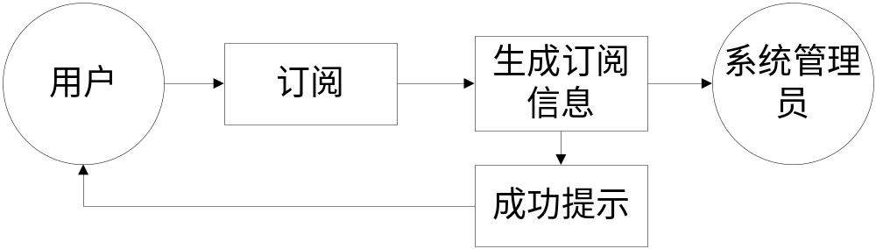

类设计

类图

类说明

时序图

报告验证

模块编号和功能描述
USER-003 用户通过客户端向系统报告事件

操作者
用户

与本模块相关的码表和表
表3-3 模块功能表
名称 | 中文注释 | 类型 |  | 作用
名称 | 中文注释 | 码表 | 表 | 作用
地点 | 一定长度内 |  | String型 | Input
事件类型 | 成一定范围 |  | String型 | Input
时间信息 | 不限字长 |  | String型 | Input

界面设计与说明
前端用户报告界面

输入信息
地点：String型，50字长以内
事件类型：String型，固定类型范围
事件信息：String型，简略描述事件情况，不限定字长

输出信息
显示报告是否成功

算法
无

处理流程
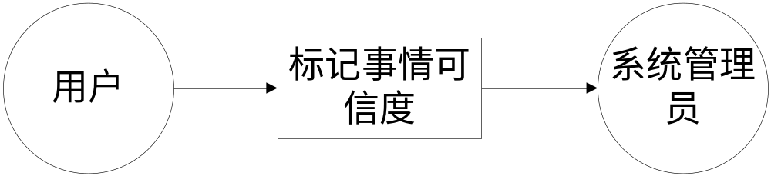

类设计

类图

类说明

时序图

如系统有多个功能模块组成，则对其它模块继续进行介绍。……

内部接口设计
{本系统内的各功能模块之间的接口。对每个模块提供的接口进行说明，需说明接口的使用者/调用者、接口的目的、内容、数据格式、读写方式、约束等。}
表4-1 构件接口列表
模块名称 | 接口编号 | 接口名称 | 接口类型 | 说明
模块1 |  |  | 内部
模块1 |  |  | 外部
…

接口1
- 接口属性设计
表4-2 ××接口说明
接口编号
接口名称
接口说明
数据来源
调用者
输入
输出
处理流程
- 接口处理流程图
配合上面的“处理流程”；
- 类设计
表4-3 ××类
类名称
分类
描述
使用到的其他类
属性及方法描述
使用/交互
其他

接口2
。。。。。。

总模型图及对象列表

总模型图
{给出系统数据库模型图。通过模型图，能够反应库表之间存在的各种关系。}

对象列表

表列表
表1 表清单
序号 | 中文名称 | 物理表名 | 备注
1 | TBL_USER | 用户表

视图列表
表 2视图清单
序号 | 中文名称 | 物理名称 | 备注
1 | V_TBL_YW | XX视图

存储过程列表
{存储过程名称先给出物理名称，然后在括号中给出功能名称。功能名称就是按照存储过程的功能给出的一个简短名称，能够基本说明存储过程的功能。}
表3 存储过程清单
序号 | 名称 | 参数 | 返回值 | 功能说明
1 | 物理名称  （功能名称）

表信息

表1
{说明：表一般以ID列作为主键，也可以使用存在一个实际含义上的业务复合主键，例如：月生产计划主表，可以设置ID为（逻辑）主键，也可以将表的“年、序号、计划类型” 设置为（业务）主键为。建议不要同时建立两种类型的主键，应尽量考虑选择其中一种。 }
表4 用户表1
中文名称 |  | 用户表
物理表名 |  | TBL_USER
主键 |  | ID
业务主键 |  | 无（如果没有，请填“无”）
所属表空间 |  | TS_XX_01
索引 |  | IND_TBL_USER_PK(主键索引)  IND_TBL_USER_USERCODE(普通索引)
字段列表
序号 | 中文名称 |  | 列名 | 数据类型 | 主键 | 非空 | 外键

表2
表5 用户表2
中文名称 |  | 用户表
物理表名 |  | TBL_USER
主键 |  | ID
业务主键 |  | 无
所属表空间 |  | TS_XX_01
索引 |  | IND_TBL_USER_PK(主键索引)  IND_TBL_USER_USERCODE(普通索引)
字段列表
序号 | 中文名称 |  | 列名 | 数据类型 | 主键 | 非空 | 外键

视图信息

视图1
表6 视图1
中文名称
物理名称
功能
相关联表
脚本

视图2
表7 视图2
中文名称
物理名称
功能
相关联表
脚本

存储过程信息

存储过程1

表11 存储过程1
功能名称
功能说明
参数
返回值
相关表
或视图
脚本
关键算法
脚本

存储过程2
表12 存储过程2
功能名称
功能说明
参数
返回值
相关表
或视图
脚本
关键算法
脚本

数据库安全设计
{如：数据库的角色分配及权限划分，构建访问矩阵}

